長崎出島支部 8月例会報告
8月23日 会場：サンプリエールにて
テーマ ： 「10年後の夢を語ろう！！」

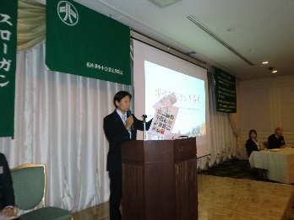
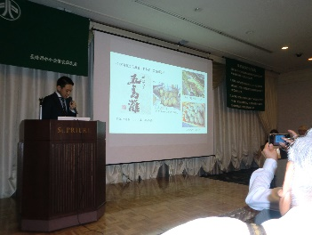
報告者：

（株）岩崎商事 岩崎 誠一 氏 五島灘酒造（株） 田本 佳史 氏
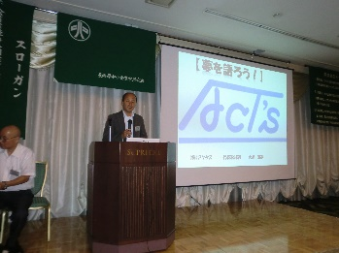
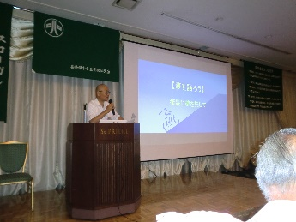

（株）アクタス 大串 昭嘉 氏 （株）ニッシン 伊崎 孝幸 氏

出島支部８月例会は今までにない、新しい例会をという試みで「10年後の夢を語ろう!!」と言うテーマに基づき４人の報告者に１人１０分ずつの報告をして頂きました。１０分という短い時間にもかかわらずとても完結にわかりやすく、自己紹介から経営を続ける中で起こった出来事に対して乗り越えてこられた苦労話やこれからの目標、10年後の夢を語って頂きすばらしい例会になりました。１番目の報告者の岩崎さんは飲食店からホテル業まで幅広く経営されており、長崎に残る文化の一つである隠れキリシタンの文化遺産巡りを通じて長崎に観光客を呼び込んでいきたいと語られました。２番目の田本さんは五島に昔は多く栽培されていた「きんぼけ」という芋の栽培を自社で行い芋焼酎なら五島！と言われるように知名度を上げていき五島を盛り上げていきたいと語られました。３番目の大串さんは今からの車は安全性が高く地球環境を考えた車が主になるという時代に寄り添う販売を目標に老後はゆっくり年金生活を楽しみたいと語られました。４番目の伊崎さんは衛星の燃料タンクを作るという特殊な開発を手掛けており、１０年後に月に打ち上げられる衛星を元気に孫達と見届けていきたいと語られました。ディスカッションのテーマも「あなたの１０年後の夢は何ですか？」という事でそれぞれの現状からこれからの夢や目標について考え討論して頂きました。」
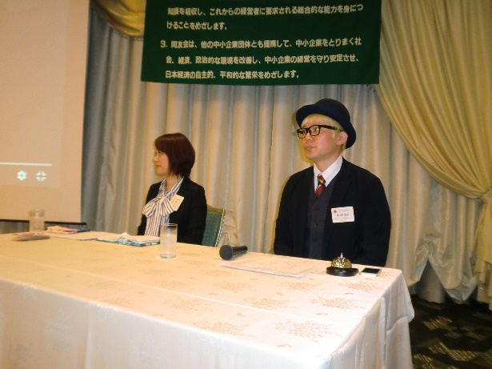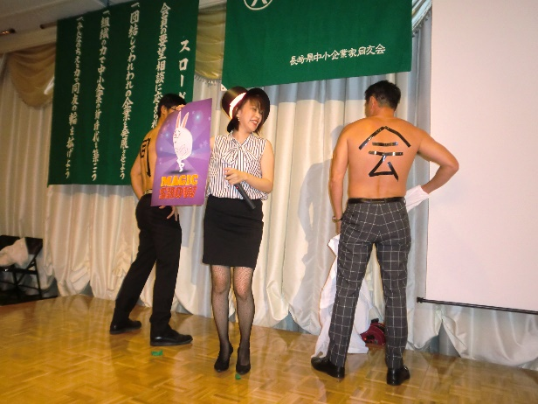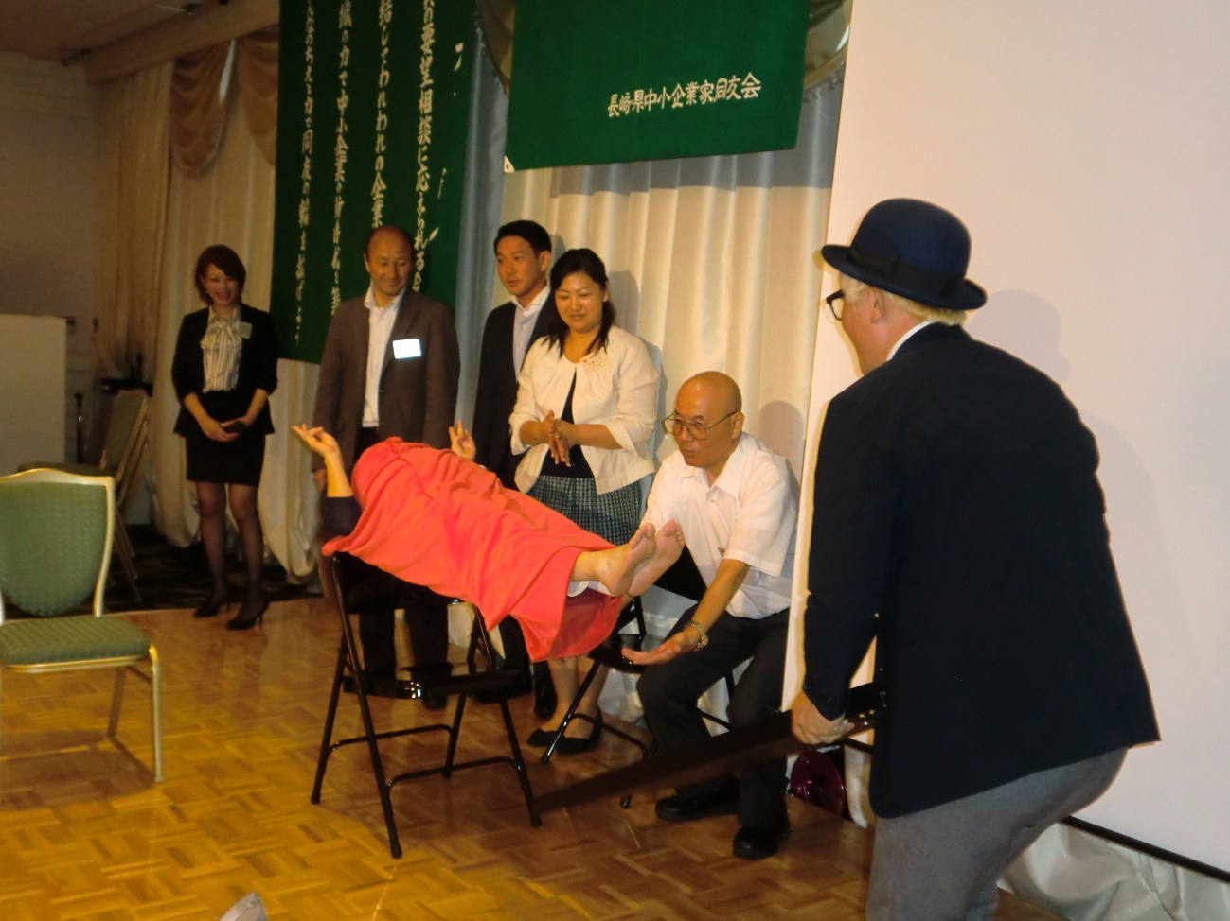

例会では真剣に学び、懇親会では楽しく交流を深めていこう！という出島の方針をもとに
懇親会では佐々田さんプロのマジシャンを筆頭に班全員でマジックショーを行い大いに盛り上がりました。学びとしましては急速に進んでいく技術や、移り変わる時代に柔軟に対応しつつも残していきたい人と人とのつながりや想いを大切に、私達経営者は一丸となり学び伝えていけるように努力していく必要があると感じました。

文責 出島支部 山口 絵理

